
. Smíchovský Zpravodaj
Informační týdeník Sboru CASD Praha 5 - Smíchov
12. listopadu 2011
ročník 11/číslo 45

Program sobotní bohosLUŽBY

Dopoledne .
9,3o hodin
Studium sobotní školy a dětské sobotní školy
vede Milada Macháňová
Téma úkolu: „Cesta víry“
společná píseň
modlitba
studium probíhá ve třídách pod vedením učitelů
sbírka sobotní školy pro potřeby evangelizace
společná píseň
modlitba

10,3o – 10,45 hodin
Přestávka

10,45 hodin
Dopolední pobožnost
vede Milan Müller
společná píseň (vsedě)
Sborová oznámení – Daniel Kubečka
společná píseň
modlitba

sbírka vděčnosti pro potřeby sboru
Promluva k dětem – Ondřej Cepl
Sborová píseň – Smíchovský pěvecký sbor

Čtení z Bible - Jana Nowaková
tichá modlitba
Ukončení modlitebního týdne – Jan Kubík

chvíle ke ztišení – Vlaďka Nohejlová
společná píseň
modlitba
závěrečná píseň

Po ukončení dopolední pobožnosti cvičení dětského a sborového zpěvu

Oznámení

-Přejeme požehnanou sobotu všem, kteří navštívili náš sbor

-Dnes bude na ukončení Modlitebního týdne sloužit br. Jan Kubík

-Příští sobotu 19.11. z Božího slova bude sloužit br. Bedřich Jetelina

-Tento víkend 11.-13.11 probíhá setkání „PS – Penguins senior“
v obci Chrást

-V neděli 20.11. se uskuteční tento rok předposlední výlet TOMu
(více informací dále ve Zpravodaji nebo u R. Zelenky)

-Od 8.11. probíhá v Barevné kavárně v Londýnské cyklus přednášek
„Sexualita ve světových náboženstvích“ ThDr Martin Chadima ThD.

-Přinášíme Vám již 4. sbírku ošacení pro sociálně ohrožené lidi na Ukrajině, 29. 11. -1. 12. od 10⁰⁰ do 19⁰⁰ hod v základní škole Elijáš

- Prosíme podporujte na svých přímluvných modlitbách sestry a bratry,
kteří nesou břímě nemoci a utrpení.

- Neodkládejte si cenné věci v šatně I ve sboru bez dozoru.
Prosíme vypínejte a nepoužívejte v sále a na balkoně, určeném pro bohoslužbu, mobilní telefony a nekonzumujte potraviny.

-Bankovní účet sboru: 5053339/0800, do textu jméno a účel

V období 13..-19.11.2011 oslaví narozeniny

Matoušek Petr (14.11.); Srnec Karel (14.11.); Čermák Zdeněk (15.11.);
Šustková Pavla (15.11.)

všem přejeme hojnost Božího požehnání do dalších let.
P.S. omlouváme se všem na které jsme zapomněli. Nebyl to úmysl.

VZKAZY, PODĚKOVÁNÍ, NABÍDKA, …

Pozvánka na akce v listopadu 2011
pořádané oddílem Penguins Klub Pathfinder pro rodiče
V sobotu dne 19.11.2011 po skončení dopolední pobožnosti (cca od 12:30) se v prostorách klubovny uskuteční setkání vedení oddílu Penguins s rodiči dětí, které jsou zapojeni do činnosti oddílu (včetně skupiny starších Pathfinderů). Na setkání jsou nicméně srdečně zváni i další zájemci o činnost našeho oddílu.Při této příležiosti budou rodiče seznámeni s rámcovou koncepcí práce oddílu a s plánem činnost oddílu na tento školní rok (včetně předběžného harmonogramu akcí).

Na setkání s Vámi se těší Honza Bezděkovský, Jakub Fraj a Jára Bartoš.
Výlet TOMu – 20.11.2011 - Pyšely – Hvězdonice

Sraz: 9:00 hod – Hlavní nádraží – u pokladen
Odjezd: 9:20 – spoj. 2521 - Senohraby – 10:04
Bus 401 – Senohraby 10:08 – Pyšely 10:19
Trasa výletu: Pyšely, Vysoká Lhota, Čtyřkoly, Lštění, Hradiště, Dubsko, Stará Dubá,
Hvězdonice.
Obtížnost : Trasa neni příliš náročná – cca 12 km.
Zpět: Hvězdonice 15:49 - Pha 17:06 ….16:52 - Pha 18:06

Podrobný popis, jízdní řády a mapa jsou vyvěšeny na nástěnce Tomu.

Hezký podzimní, nedělní den přeje Radek

ADRA – rekapitulace pomoci v Japonsku

Od zemětřesení a vln tsunami v Japonsku uplynulo půl roku, pomoc obětem však zdaleka nekončí. ADRA Japonsko nadále pokračuje ve vybavování dočasných obydlí pro ty, kteří přišli o veškerý majetek. Do konce letošního roku bude vybaveno 4 500 domácností. Jedna fáze pomoci však již skončila – a to provoz jídelny ve městě Yamamoto, kde po 120 dní dobrovolníci vařili a vydávali 135 jídel denně lidem, kteří pomáhali při odstraňování škod. Stejně tak jsou postupně uzavírána evakuační centra a lidé se stěhují do dočasných příbytků, které staví vláda.

ADRA a další organizace je vybavují tím nejnutnějším. Domácnosti dostávají kuchyňské a hygienické potřeby, čisticí prostředky, matrace a přikrývky. Přesto se někteří obávají toho, co bude dál. Mnozí nemají práci ani žádný jiný příjem, a musí proto hledat jiný způsob, jak přežít.

Na kontě sbírky pro Japonsko ADRA ČR se nashromáždilo více než 18,5 milionu korun. Na začátku září ADRA mimo jiné převzala dar od energetické společnosti E.ON. Její zaměstnanci mezi sebou uspořádali sbírku, jejíž výtěžek společnost navýšila o sto procent. Na konto pomoci Japonsku tak putovalo dalších 850 tisíc korun.

Příběh jednoho ze zasažených Japonců si můžete přečíst na nástěnce Adry.

Jana Bláhová, oddělení ADRA

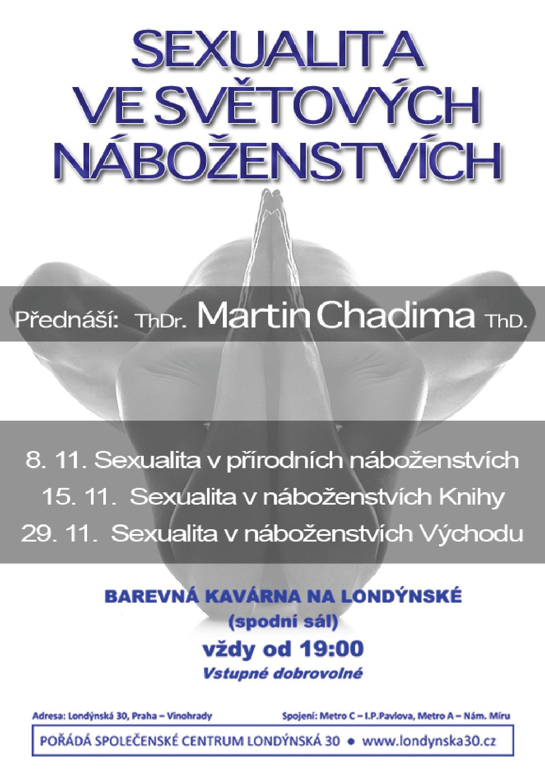
Nabídka

Smíchovský Zpravodaj, informační týdeník vydává Sbor CASD Praha Smíchov
Odpovědný redaktor Jaroslav Bartoš. Vychází každý týden v sobotu v nákladu 130 ks. Případné změny v programu jsou vyhrazeny.
Uzávěrka příspěvků je čtvrtek.Redakce příspěvky neupravuje a otiskuje je v plném znění. Za tiskové chyby se omlouváme.
Další informace naleznete na internetových stránkách sboru –www.casdsmichov.cz

